TECHNICAL DESIGN DOCUMENT (TDD)

Projeto Databricks Data Intelligence Platform - UberEats
Autor: Luan Moreno, Solutions Architect
Data: [Data Atual]
Versão: 1.0
Referências:
- CG-UBEREATS-2025-001 (Collection Gathering)
- SOW-UBEREATS-2025-001 (Statement of Work)

1. INTRODUÇÃO

1.1 Objetivo
Este documento detalha a arquitetura técnica e o design da solução para implementação da Databricks Data Intelligence Platform no UberEats. Serve como guia técnico definitivo para todas as equipes envolvidas, garantindo uma visão comum da arquitetura, padrões e fluxos de dados.

2. VISÃO GERAL DA ARQUITETURA

2.1 Diagrama de Arquitetura
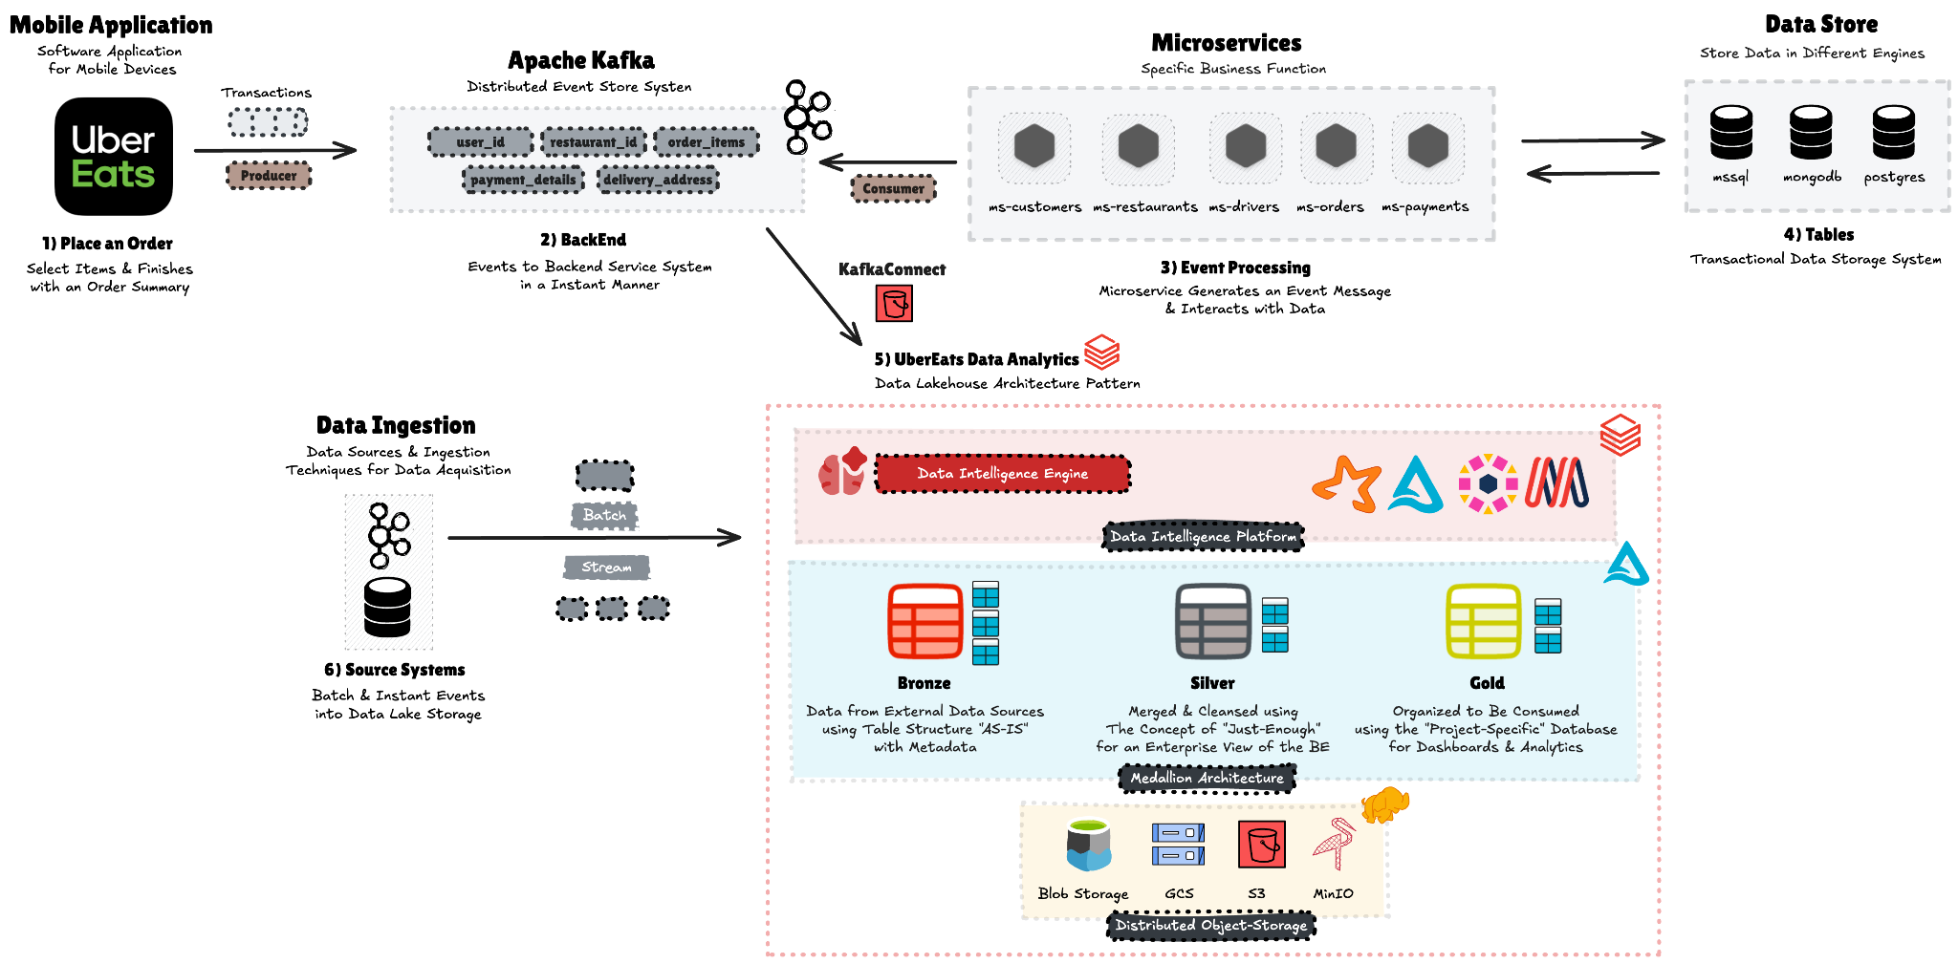

2.2 Princípios de Arquitetura
- Arquitetura em Camadas: Implementação da Medallion Architecture (Bronze, Silver, Gold)
- Processamento Híbrido: Suporte unificado a batch e streaming
- Dados como Produto: Datasets tratados como produtos com SLAs e ownership definidos
- Governança Centralizada: Unity Catalog como fonte única de verdade
- Automação End-to-End: CI/CD para todos os componentes

3. INFRAESTRUTURA E AMBIENTE

3.1 Clusters Databricks
Nome do Cluster | Tipo | Configuração | Propósito
dev-interactive | Standard | 4-8 workers, DBUs E2, Autoscaling | Desenvolvimento interativo
dlt-bronze-silver | Job | 8-32 workers, DBUs E2+, Autoscaling | Pipelines Bronze-Silver
gold-compute | Standard | 8-16 workers, DBUs E2+, Photon | Computação da camada Gold
ml-train-cluster | Standard ML | 4-16 workers, GPU (opcional) | Treinamento de modelos ML
genai-cluster | Standard ML | 8 workers, GPU (A10/T4) | Processamento GenAI
streaming-cluster | Job | 8-32 workers, DBUs E2+ | Processamento streaming

3.2 Armazenamento
- Data Lake: Cloud Storage (S3/ADLS/GCS) para armazenamento principal
- Delta Lake: Formato de armazenamento para todas as camadas
- Volume Storage: Armazenamento de alta performance para ML

3.3 Unity Catalog e Permissões
Grupos e Permissões:
- data_engineers: USAGE, CREATE, SELECT, MODIFY em bronze, silver
- ml_engineers: USAGE, CREATE, SELECT, MODIFY em ml; SELECT em outras camadas
- analytics_engineers: USAGE, CREATE, SELECT, MODIFY em gold; SELECT em silver
- business_analysts: USAGE, SELECT em gold

3.4 CI/CD e Automação
- GitHub Actions para pipelines de CI/CD
- Databricks Asset Bundles (DAB) para deployment
- Databricks Workflows para orquestração
- Fluxo: PR → Validação → Build → Dev → Homolog → Prod

4. ARQUITETURA DE DADOS

4.1 Camada Bronze (Raw Data)
Objetivo: Armazenar dados brutos em formato original, sem transformações significativas.
Tabelas:
- bronze_kafka_orders: Eventos de pedidos em tempo real
- bronze_kafka_deliveries: Eventos de entregas em tempo real
- bronze_mysql_restaurants: Dados de restaurantes
- bronze_postgresql_customers: Dados de clientes
- bronze_raw_invoices: Imagens de faturas
Implementação:
- Auto Loader para fontes batch
- Structured Streaming para eventos Kafka
- Dados particionados por data de ingestão
- Metadados como timestamp de ingestão, origem etc.

4.2 Camada Silver (Validated Data)
Objetivo: Dados limpos, validados e transformados em formato padronizado.
Tabelas:
- silver_orders_header: Cabeçalhos de pedidos normalizados
- silver_orders_items: Itens de pedidos normalizados
- silver_deliveries: Informações de entrega enriquecidas
- silver_restaurants: Dados de restaurantes normalizados
- silver_customers: Perfis de clientes (informações não-sensíveis)
- silver_finance_invoices: Dados extraídos de faturas
Implementação:
- Delta Live Tables com expectativas de qualidade
- Validações e deduplicações automáticas
- Enriquecimento com dados relacionados
- Feature engineering para ML

4.3 Camada Gold (Business Aggregates)
Objetivo: Dados organizados para consumo por diferentes áreas de negócio.
Datasets:
- gold_operations_deliveries_daily: Métricas de entrega por dia
- gold_operations_restaurants_performance: Performance de restaurantes
- gold_finance_reconciled_invoices: Faturas reconciliadas
- gold_marketing_customer_segments: Segmentação de clientes
- gold_cx_satisfaction_metrics: Métricas de satisfação
Implementação:
- Modelagem dimensional para analytics
- Agregações pré-calculadas para performance
- Z-Ordering para otimização de consultas
- Views para abstração de complexidade

